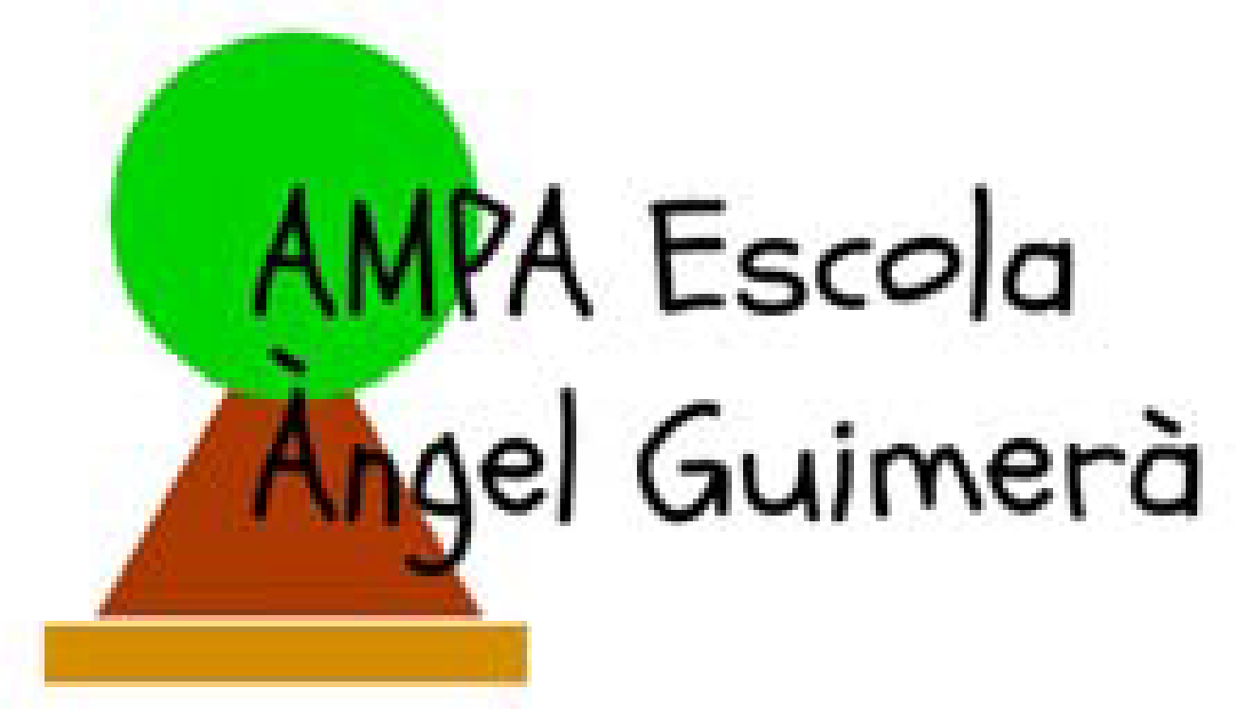
PROPOSTA PER A L’ APROVACIÓ D’UNA PARTIDA DEL PRESSUPOST DE L’AFA, DESTINADA A LA CONCESSIÓ D’AJUTS PER COLÒNIES
L’AFA de l’Escola Àngel Guimerà de Pallejà ha establert aprovar una partida pressupostària per a subvencionar el cost de les colònies del present curs 2021-2022, a aquelles famílies en situació de vulnerabilitat econòmica.
L’objectiu d’aquest ajut és contribuir de forma solidària a la inclusió social de tot l’alumnat.

- Ajuts oferts:
Per aquest curs 2020-2021 la partida serà de 2.000€.
Estan destinats a tot l’alumnat, fills i filles de socis de l’AFA, amb situacions socioeconòmiques vulnerables.
Complint els requisits establerts, tots els infants de la unitat familiar ho poden sol·licitar.
- Requisits:
Per a poder sol·licitar l’ajut, la família no haurà de tenir deutes amb l’escola ni amb l’AFA dels anteriors cursos.
Per acreditar la necessitat d’ajuts, la família haurà de presentar els següents documents:
- Declaració de la renda, o certificat negatiu d’Hisenda
- Carnet de família nombrosa, o monoparental, si s’escau
- Certificat conforme hi ha la concessió de Beca menjador pel present curs i el percentatge de beca atorgat (sol·licitar en la secretaria de l’escola), si es gaudeix de beca
- Altra tipus de documentació que es consideri acreditativa de l’ajut
- Informe de serveis socials municipals, en el cas que no hi hagi beca menjador

- Com sol·licitar-ho:
Caldrà omplir la sol·licitud, que estarà disponible en la web de l’AFA i en la secretaria de l’escola, i adjuntar la documentació acreditativa.
S’haurà de lliurar a la Secretaria de la direcció de l’escola.
El termini per a realitzar la sol·licitud serà entre el 09 de desembre de 2021 i el 31 de gener de 2021.
- Criteris d’adjudicació:
Des de l’AFA hi ha creada una comissió per estudiar i gestionar les sol·licituds presentades, així com de confirmar o denegar la concessió de l’ajut.
La comissió està formada per representants del claustre de professors/res de l’escola, i representants de les famílies del centre.
La prioritat serà subvencionar el màxim de sol·licituds rebudes que compleixin els requisits esmentats i que el màxim de nens i nenes puguin beneficiar-se. Totes les sol·licituds presentades s’estudiaran de forma objectiva i personalitzada.
L’ajut consistirà en subvencionar una part del cost de les colònies de fi de curs de l’alumne/a.
En funció dels barems establerts, el percentatge d’ajut econòmic que la família rebrà pot variar. Aquests barems seran calculats en funció de la capacitat econòmica de la família.
La resposta a la sol·licitud serà comunicada a la família a través de correu electrònic.
L’indicador de renda de suficiència (IRS) serà el que ens indiqui la capacitat econòmica de les famílies, i també el percentatge a aplicar per becar l’activitat per a cada alumne de la unitat familiar.

La Junta de l’AFA
CEIP Àngel Guimerà de Pallejà

La Llei 13/2006, de 27 de juliol, de prestacions socials de caràcter econòmic, va establir l'indicador de renda de suficiència, que ha de ser fixat periòdicament per la Llei de pressupostos de la Generalitat. Aquest indicador serveix per valorar la situació de necessitat, per a poder tenir dret o accés a les prestacions. S'entén per situació de necessitat qualsevol contingència que té lloc o apareix en el transcurs de la vida d'una persona i que li impedeix de fer front a les despeses essencials per al manteniment propi o per al manteniment de les persones que integren la unitat familiar o la unitat de convivència a la qual pertany. Per a l'exercici 2017, la Llei de pressupostos de la Generalitat de Catalunya fixa el valor de l'indicador de renda de suficiència de Catalunya en 569,12 euros mensuals i 7.967,73 euros anuals. Mentre no s'aprovi la Llei de pressuposts de la Generalitat de Catalunya per a l'exercici 2020, continua vigent el valor de l'indicador de renda de suficiència de Catalunya de l'any 2017.

